Proiect Tehnici Web

**Magazin de Chitare**

1. Tema aleasa:

Magazin de chitare

2. Descrierea succinta a temei:

GuitarHeaven este un magazin online și fizic dedicat pasionaților de chitară. Aici poți explora și achiziționa chitare, amplificatoare și accesorii, fie că ești începător sau profesionist. Livrările se fac atât la domiciliu, cât și prin ridicare din magazin.

Fiecare produs are o descriere detaliată, iar utilizatorii pot lăsa recenzii și pune întrebări. Pentru o navigare mai ușoară, site-ul folosește un sistem de tag-uri și filtre, ajutându-te să găsești rapid modelul potrivit pentru stilul tău.

a. Împărțirea informațiilor și a serviciilor:

Pagina principala va trimite catre:

Chitară -> [Model] Chitară

Amplificator -> [Model] Amplificator

Accesorii -> [Model] Accesorii

Cont -> comenzi, produse favorite

b. Identificarea paginilor:

- Pagina principală

- Pagina cu toate produsele

- Pagina specifică unui produs

- Pagina de comandă

- Pagina de cont

c. Cuvinte cheie:

Pagina principală – ”chitara”, ”amplificator”, ”accesorii chitara”, “GuitarHeaven”, “chitarra electrica”, “chitara acustica”, “chitara clasica”

Pagina cu toate produsele – “chitara”, “amplificator”, “accesorii”, “stratocaster”, “jazzmaster”, “telecaster”, “prs”, “les paul”, “fender”, “squier”, “ibanez”, “orange”, “boss”, “blackstar”, “combo”, ”marshall”

Pagina specifică unui produs – “chitara”, “amplificator”, “sss”, ”ssh”, “tremolo”, “c shape”, “d shape”, “jack casti”, “eq” ,”reverb”, “combo”, “arin”, “frasin”, “mahon”, “tei”, “artar”, “plop”, “palisandru”, “abanos”

Pagina de comandă - “cos”, “produse”, “adresa”, “discount”

Pagina de cont – “profil”, “comenzi”, “favorite”

d. Site-uri similare:

1. <https://www.zeedoshop.ro/>

pro:

Culori deschise, poze pentru categorii, pagina unui produs bine structurată

contra:

Se pune mult accent pe magazinul fizic, meniu prea încărcat, secțiunea de infromații utile langă produse

2. <https://www.soundcreation.ro/>

Pro:

Navigare mai rapidă catre un produs, opțiune de schimbare culoare

Contra:

Descrierea unui produs din mai multe meniuri derulante (e ok, dar implementat urat), culorile nu sunt cele mai protrivite

3. <https://www.fender.com/en-RO/start>

Pro:

Pagina de start foarte simpla si ordonata

Contra:

Nu prea am nimic de reproșat

4. <https://www.andertons.co.uk/>

Pro:

Poze pentru categorii

Contra:

Promoții înainte de descrierea produsului, meniu derulant prea încărcat

Schema cromatica

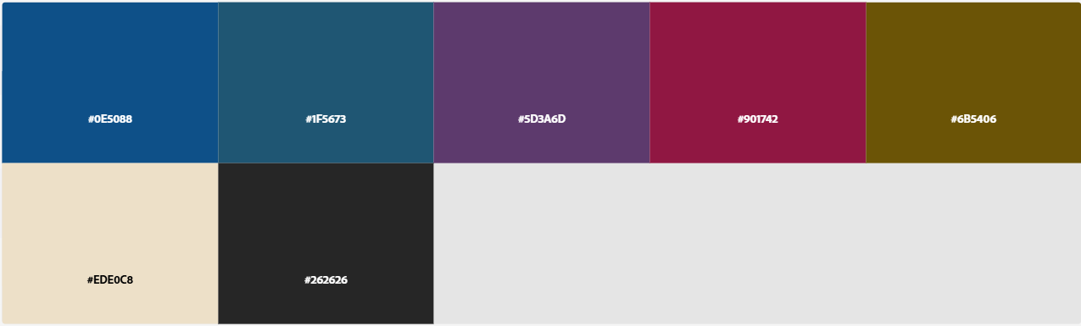

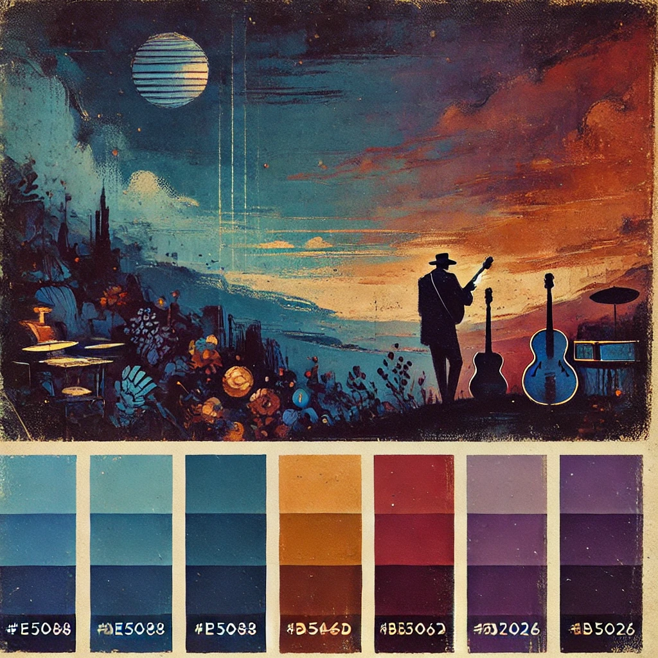Am ales culori care sa faca legatura cu genurile jazz si blues, pentru a pastra un vibe calm (si dark theme). Deci, tonuri de albastru inchis si variatii de mov. Culoarea #6B5406 vrea sa trimita catre delta blues (un peisaj oarecum nisipos si lemn uzat).  
O imagine generata cu AI reprezentativa pentru “povestea” culorilor